**Příběh mého prapradědečka Stanislava Salače**

Velice mě zajímá moje rodina, proto jsem se rozhodl, že napíšu o životě svého prapradědy.

Můj prapradědeček Stanislav Salač se narodil 14. října 1883 ve Střednicích u Mělníka, č. p. 3. Jeho manželka Marie byla rozená Vaňková ze Sudova Hlavna (8. února 1881 – 30. října 1938), měli spolu tři děti: Františka (1906 – 3. prosince 1989), mého pradědečka Josefa (26. listopadu 1909 – 25. října 1985) a Marii (21. prosince 1914 – 11. srpna 2000). Švagrová, o níž se Stanislav v dopisech zmiňuje, byla sestra jeho manželky Terezie. Celá rodina bydlela v Sudově Hlavně ve statku „u Chocholatů“, později převzali hospodářství ve Skále, kde bydlela celá rodina spolu se švagrovou Rézinkou.

Do 1. světové války dle vzpomínek Stanislav narukoval v létě 1914. Pravděpodobně byl v kasárnách v Josefově, dle nápisu na dochované fotografii. To by odpovídalo skutečnostem: „V době první světové války sloužil Josefov jako středisko pro shromažďování rekrutů, kteří pak odsud odjížděli na frontu. Do boje byla odvelena i část josefovské stálé posádky.“ (Tereza Kuchtová, Pevnost Josefov od svých počátků do současnosti;

https://is.muni.cz/th/399200/ff_b/Tereza_Kuchtova_-_tisk.txt)

Do války šel asi na jaře 1915. Všichni se s ním šli rozloučit, jeho žena v době odvodu čekala miminko. Mařenka se narodila 21. prosince 1914, šli mu ukázat miminko do Dřís, kudy

vojáci projížděli. Kde přesně bojoval na frontě, nevíme.

V databázi legionářů na http://legie100.com/krev-legionare/93678/ jsou na základě dokumentů, jimiž byly legionářský poslužný spis a osobní karta legionáře, uvedeny tyto informace: Prezenční služba u rakousko-uherského útvaru: 36. p.

pl.; Službu nastoupil: 27. 7. 1914; Rakousko-uherský útvar

v době zajetí: 19. p. pl.; Datum zajetí: 20. 9. 1915; Místo zajetí: Počajov; Hodnost v době zajetí: vojín; Místo podání přihlášky do legií: Stepance; Datum zařazení do legií: 16. 7. 1917; Jednotka v době zařazení: 8. stř. pl. (LR); Hodnost v době zařazení: vojín; Konec v legiích: 27. 9. 1920 (DM); Poslední útvar v legiích: 8. stř. pl.; Poslední hodnost v legiích: vojín.

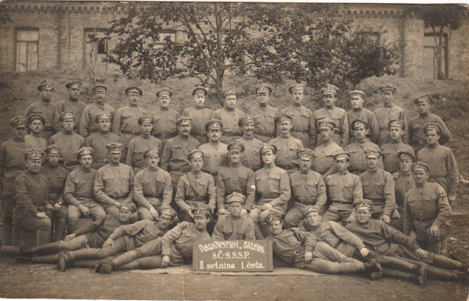V legiích byl příslušníkem 8. Českoslováckého střeleckého slezského pluku, 2. roty, 1. čety. „8. československý střelecký pluk – Slezský vznikl v Borispolu 26. 6. 1917 jako 4. náhradní prapor, od 28. 7. 1917 pluk. Od vzniku součást 2. střelecké divize, při vystoupení ve Vladivostocké skupině, účastnil se bojů u Vladivostoku, Nikolska Ussurijského, Nižného Tagilu, Kunguru, odchod z fronty, od jara 1919 ochrana magistrály v oblasti Mariinska a Irkutska, na jaře 1920 odjel do Vladivostoku, 6. 6. 1920 odjel do Československa.“ (http://www.karelvasatko.cz/historie-ceskoslovenskych-legii/legionaske-jednotky/ruske-legie/osmypluk)

Stanislav Salač

Osudy Stanislava Salače můžeme sledovat v dopisech adresovaných rodině. Dopisů však nebylo mnoho, psal je

v časových odstupech. Citujeme je i (z dnešního pohledu) s pravopisnými chybami.

Na pohlednici ze 7. dubna 1915, v níž sděluje, že obdržel

peníze, za které děkuje, a sděluje rovněž, že se měl již oblékat,

„ale byl jsem přeložen k pineraptajlunku tak mislim že se tady nějakou chvíli zdržim tahle marškump. do 15 bude pryč já doufám že než na mě dojde že to zatím skončí.“ Jeho naděje na konec války byly marné.

V dopisu ze dne 29. června 1919 se můžeme dočíst: „Milá ženo vy si nedovedete ani pomislet co uš sme vitrpěli a přečkali ale přitom se nám ještě tak zle nevede jen nám shází domov to víš že za 5 roků už bisme všicky rádi viděli domov a každý svou ženu a děti já sem už celej mrzutej na všecko nic mě netěší proto den ze dne si mislím na tebe a na ty děti…“ V dopise se můžeme dočíst i o situaci vojáků:

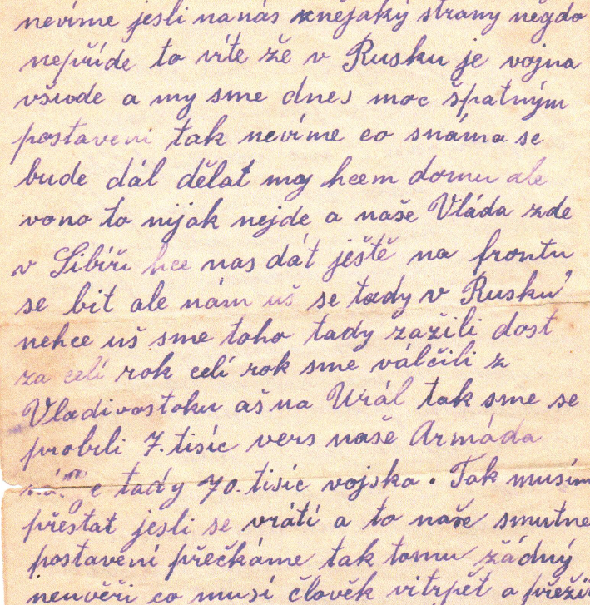

Dopis ze dne 26. července 1919 začíná: „Pozdrav ze Sibiře 26. července 1919. Nejmilejší Ženo, děti a Švagrová. Přijměte odemě tisiceri pozdrav a stálou spomínku vědět vám dávám že sem živ i zdráv. Nejmilejší ženo za dva roky ti zase dávám vědět že sem ještě živ i zdráv. Stále si na vás mislím jestli

ste ještě všicky zdraví a jestli sevám stále vede tak jak si mi psala v 1917 roce tovíš že jiš uš sem dva roky v českym vojsku uš sme zažili všech dobrého i zlého ale ta nejhorší sme už přečkali jenom že sme od loučený od světa v ty pustý Sibiři už si trávíme život víc neš rok a stále sme v jednom postaveni a mišlenky jdou den ze dne na domov a jen na domov.“

Dle vyprávění bydleli na Sibiři ve vagonech, hlídali dráhu, jako hospodář spolu s ostatními kamarády ukázal místním mužikům, jak se hospodaří.

Prapradědeček Stanislav opravdu odjížděl ze Sibiře mezi posledními, jak o tom svědčí dochované záznamy: „V prosinci 1919 začala ve Vladivostoku evakuace bojových útvarů Československého vojska na Rusi do vlasti. ….. Z pluků III. čs. divize se vydal do vlasti jako první 10. čs. střelecký pluk Jana Sladkého-Koziny. Předběhl tak 8. Slezský pluk z II. divize a 9. pluk Karla Havlíčka Borovského. Ale americká loď Edellyn, která připlula 29. května, měla kapacitu jen něco přes 2 000 míst a hodila se proto právě pro nejslabší 10. pluk a ještě k němu bylo možné nalodit telefonní rotu, radiorotu, 18. sbornou rotu a sborný oddíl. Edellyn odplula 1. června, velitelem 28. transportu byl pplk. Číla. Dvacátý devátý transport (velitel pplk. Novák) odvezla v neděli 6. června americká loď M. S. Dollar. Byla to prostorná loď, která pojmula 8. Slezský pluk, 1. jízdní pluk, 2. technickou rotu, část strojírenské roty.“

(http://www.vhu.cz/evakuace-ceskoslovenskych-vojaku-z-vladivostoku/)

V rodině se vzpomíná, že připluli do Vancouveru, jeli přes celou Ameriku, nalodili se asi v Halifaxu a pak pluli do Hamburku, odtud jel vlakem přes Německo, vystoupil ve Dřísech pozdě v noci. Mladý Kopecký ze statku pro něj dojel bryčkou.

Domů se vrátil až v roce 1921. Přivezl dva lodní kufry,

v nich tabák, cigarety, čaj v plechovkách, kávu, koření, z Japonska vějíř a vyšívaný samet (černý se zeleným) – byla z něj ušitá sukně ke kroji. Sousedi ze Skály přišli, rozdal, co přivezl, do rána nespali a vykládali. Pak měl každý své starosti a už se o zážitcích moc nemluvilo.

Po návratu domů hospodařil. Za to, že byl legionářem, dostal pole „Na Přídělu“ (směrem ke Slivnu). Později byl nemocný (dle vzpomínek měl rakovinu žaludku, říkalo se, že „si to přivezl z Ruska“), byl pravděpodobně v nemocnici na Karlově náměstí. Tam jej navštívila jeho snacha Zdeňka, manželka Josefa, jeho stav se jí nelíbil. Stanislav zemřel 7. července 1939.

K pohřbu dědečka Stanislava se váže i jedna historka – o dědečkově pohřbu při přípravách jídla se mlelo maso na fašírku (sekanou), dvouletá Mařenka, dcera Josefa a Zdeňky, dávala maso do mašinky, nechala v ní ruku a trochu jí umleli prstík.

Věci po dědovi za války zakopal jeho syn Josef vzadu na dvoře, z důvodu bezpečnosti, do něčeho je uložil, bylo to schované, po válce to vykopali. Později se však bohužel některé z dochovaných dokumentů ztratily, když si je půjčil někdo ze širší rodiny. O osudech legionářů se v době socializmu nemluvilo, vzpomínky se také vytratily.

Stanislav Salač jako voják v záloze dle Propouštěcího listu ze dne 31. prosince 1933 „vyhověl své branné povinnosti, a proto se propouští dnem 31. prosince 1933 z branné moci“.

Jsem hrdý na to, že mám v rodině legionáře. Je úžasné, že prapraděda celou válku přežil. Také považuji za veliké štěstí, že manželé Salačovi si byli věrni po celou dobu války. Zejména při čtení dopisů jsem hodně přemýšlel o tom, co celá rodina ve válce prožila, jak to bylo těžké a co všechno museli nejen legionáři vytrpět.